A: | CORONILLA S.A. |  |  |  | FECHA: | 09 / 08 / 2022 |  |  | COT #: | COT99 / 2022
ATN: |  | CORONILLA S.A. |  |  |  |  | DE: | ING. AMILCAR MARTINEZ |  |  | PAGINAS: | 1/2
CIUDAD / PAIS : |  |  |  | CBBA/ BOLIVIA |  |  | REF.: | CABLECANAL
EMAIL:

CORONILLA S.A.
ITEM | CANT | UNI | CAT | MODELO | DESCRIPCION | UNIT BS | VALOR BS
1 | 8 | pzs | 050828 | CABLECANAL-40B | RECTO BANDEJA 40 DE 6x40 cms x 2 mts CINCADO | 484,70 | 3877,60
2 | 2 | pzs | 051158 | CABLECANAL-40B | CODO VERTICAL EXTERNO 90° BANDEJA 40 DE 6x40 cms CINCADO | 431,20 | 862,40
3 | 16 | pzs | 050873 | CABLECANAL-40B | TAPA PLANA RECTA BANDEJA 40 DE 1x41 cms x 1 mt CINCADO | 117,70 | 1883,20
4 | 2 | pzs | 051205 | CABLECANAL-40B | TAPA P/CODO VERT. EXTERNO 90° BANDEJA 40 DE 1x42 cms CINCADO | 204,50 | 409,00
 |  |  |  |  |  |  | 7032,20
KIT DE UNION ENTRE CABLECANALES RECTO
ITEM | CANT | UNI | CAT | MODELO | DESCRIPCION | UNIT BS | VALOR BS
1 | 10 | pzs | 046402 | CABLECANAL-UB/E | CONECTOR UNION UNIVERSAL 0.2 x 5.7 x 10 cms CINCADO | 4,30 | 43,00
 |  |  |  |  |  |  | 43,00
SUJECION A PARED
ITEM | CANT | UNI | CAT | MODELO | DESCRIPCION | UNIT BS | VALOR BS
1 | 2 | pzs | 050919 | CABLECANAL-40/U | SOPORTE LATERAL BANDEJA/ESCALERA 40 A PARED 5.5x46x22 cms CINCADO | 60,00 | 120,00
 |  |  |  |  |  |  | 120,00
 |  |  |  |  | TOTAL (BS)= |  | 7195,20

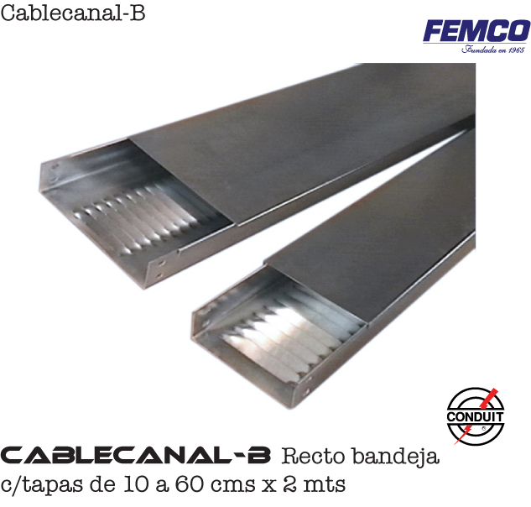
- ITEM 1:

- ITEM 2:
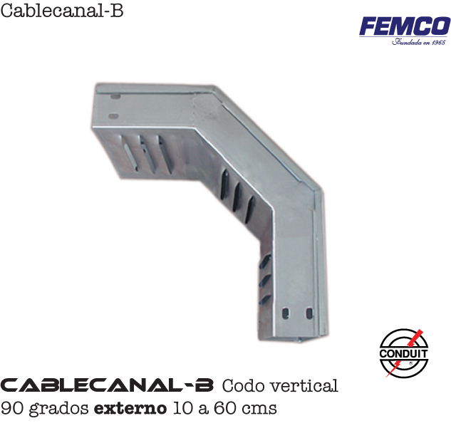

CONDICIONES GENERALES DE VENTA.

- PRECIOS: EN BOLIVIANOS, INCLUYEN TODOS LOS IMPUESTOS DE LEY.
- FORMA DE PAGO: AL CONTADO O DEPOSITO BANCARIO.
- GARANTIA: DE UN AÑO CONTRA FALLAS DE FABRICACION, NO ASI DE MAL USO.
- TIEMPO DE ENTREGA: INMEDIATO.
- MARCA: CONDUIT – FEMCO.
- PROCEDENCIA: BOLIVIA.
- VALIDEZ DE LA PROFORMA: 30 DIAS.

ING. AMILCAR MARTINEZ A.
TEL. (591) - 4 – 4791022.
FAX. (591) - 4 – 4791025.
CEL. 77441356.
DEPARTAMENTO DE VENTAS.
FEMCO SRL.

